△户型图

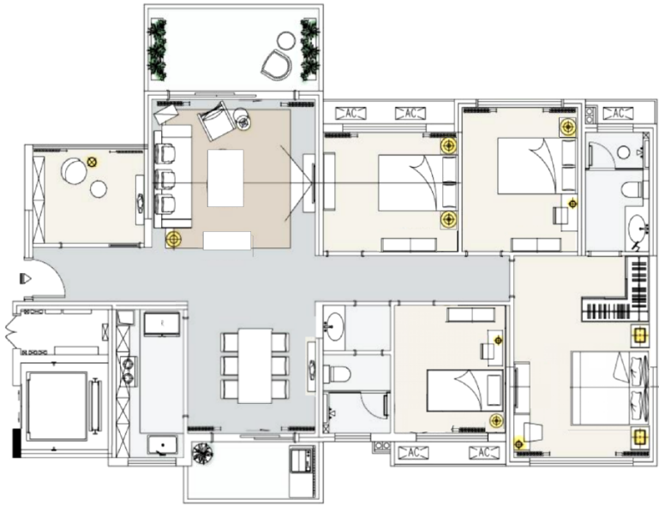

△客厅

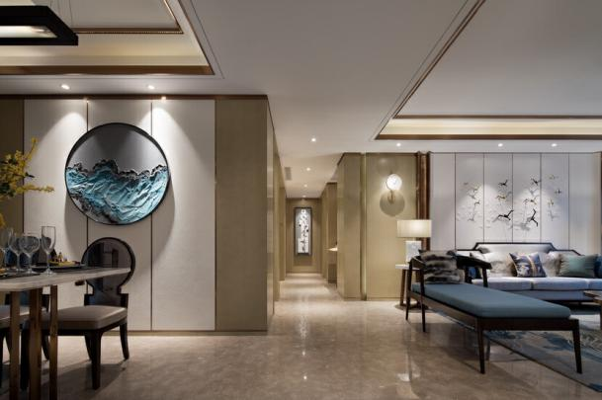

        空间的无限延伸，墙面的简约处理，白色的线条，暖色的麻布、大理石，奠定空间的庄雅低调，给新古典风格的蔓延增加了更多可能性。新古典奢华空间的氛围营造，融入欧式的典雅庄重、法式浓郁的浪漫情调。

△餐厅

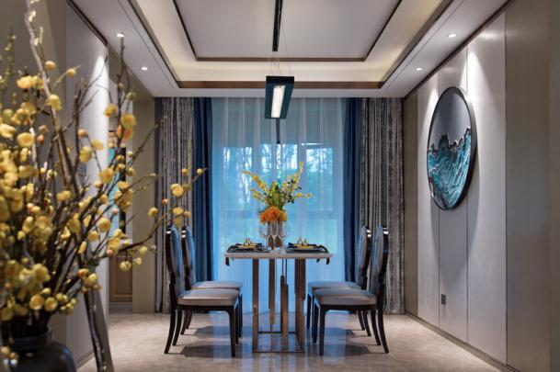

      色彩上展现出古典美与现代生活文化结合，以金属、米色为基调，雅致的雾霾蓝、棕色作为点缀，使整个空间更具尊贵感。配合硬装硬朗的材质和明快的色调，软装点缀雅致的配饰，赋予空间沉稳、典雅的神韵。

△主卧

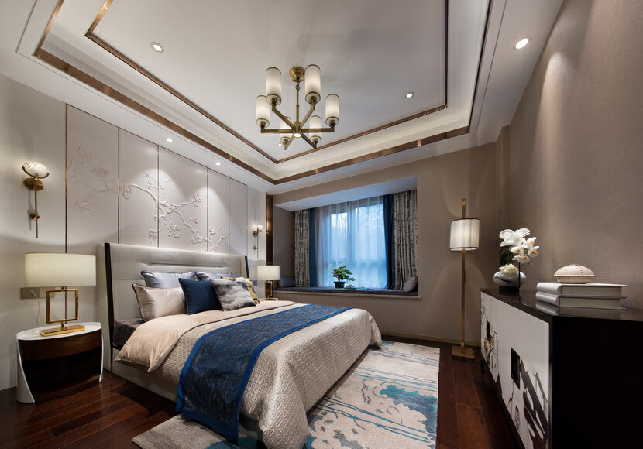

        主卧设计选用法式曲线感家具，卷曲的纹理渲染着穆雅的居室氛围木质、金属、软包材料的运用增加了质感的丰富性空间内的美感由饰面上的纹理一层层的延展开仿佛低语着古老的诗歌。

△老人房

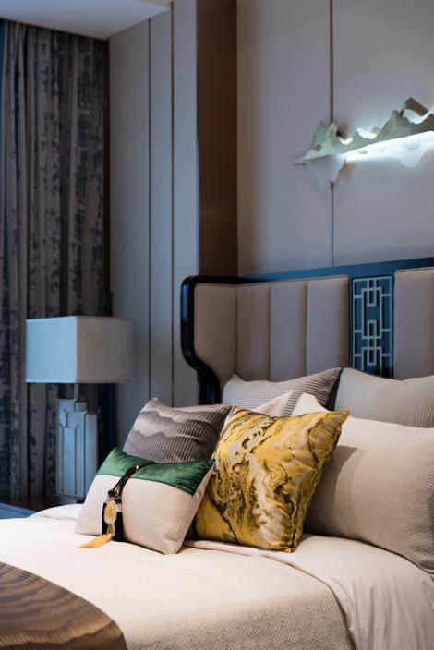

      长辈房间的设计选用亚棕色、灰蓝色卷草纹轻轻趴在窗边久远的文化碰撞了金属稳重温润的空间多了一丝生命力。